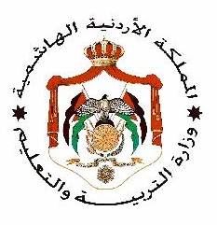

**الاسم :.............................. وزارة التربية والتعليم المبحث :**

**الصف : الثالث مديرية التربية والتعليم / لواء التاريخ : / 3 / 2022**

**الشعبة : أ , ب , ج مدرسة:** امتحان علوم الشهر الأول

**السؤال الأول**

**املأ الفراغ في الاجابة الصحيحة فيما يأتي:**

|  |
| --- |
| **المادة النقية ، الكتلة، الميزان الالكتروني، الغربلة ، المخلوط المتجانس** |

**1-كمية المادة الموجودة في جسم ما ــــــــــــــــــــــــــــــــــــــــ.**

**2- يستخدم لفصل مكونات المخلوط ـــــــــــــــــــــــــــــــــــــــ.**

**3- يستخدم لقياس كتل الاجسام الصغيرة ـــــــــــــــــــــــــــــــــــ.**

**4- تمتزج فيه المواد معا وتظهر كأنها مادة واحدة ــــــــــــــــــــــــــــــــــــ.**

**5- تتكون من نوع واحد من الجسيمات ــــــــــــــــــــــــــــــــــــــــــــ.**

**السؤال الثاني**

**أ _ من طرق فصل المكونات المخلوط غير المتجانس**

**ـــــــــــــــــــــــــــــ ـــــــــــــــــــــــــــــــــــــــ ـــــــــــــــــــــــــــــــــــــــــ**

**ب_ اي الاجسام التالية جسيماتها متقاربة وغير متراصة**

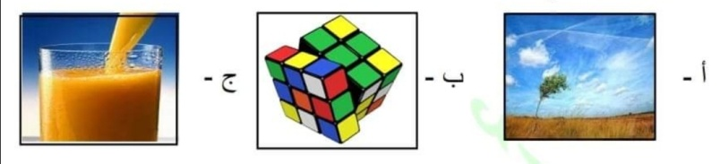

**السؤال الثالث**

**قارن بين حالات المادة من حيث الشكل والحجم والترتيب:**

|  |  |  |  |
| --- | --- | --- | --- |
| **حالات المادة / وجه المقارنة** | **الحجم** | **الشكل** | **ترتيب الجسيمات** |
| **الصلبة** |  |  |  |
| **السائلة** |  |  |  |
| **الغازية** |  |  |  |